Nhóm bài tập lớn : 20

Nhóm lớp học : 03

Giảng viên : Dương Trần Đức

Nhóm sinh viên :

1, Trần Thành Tài – B19DCCN565

2, Nguyễn Nhật Ninh – B19DCCN457

**I. Mô tả hệ thống**

1. Mục tiêu, yêu cầu.

* Phía Client :
* Đăng ký, đăng nhập tài khoản,
* Xem phòng, đặt phòng
* Phía Admin :
* Quản lý phòng, khách sạn
* Quản lý user, set role user
* Quản lý đặt phòng
* Thống kê doanh thu

1. Sơ đồ thực thể

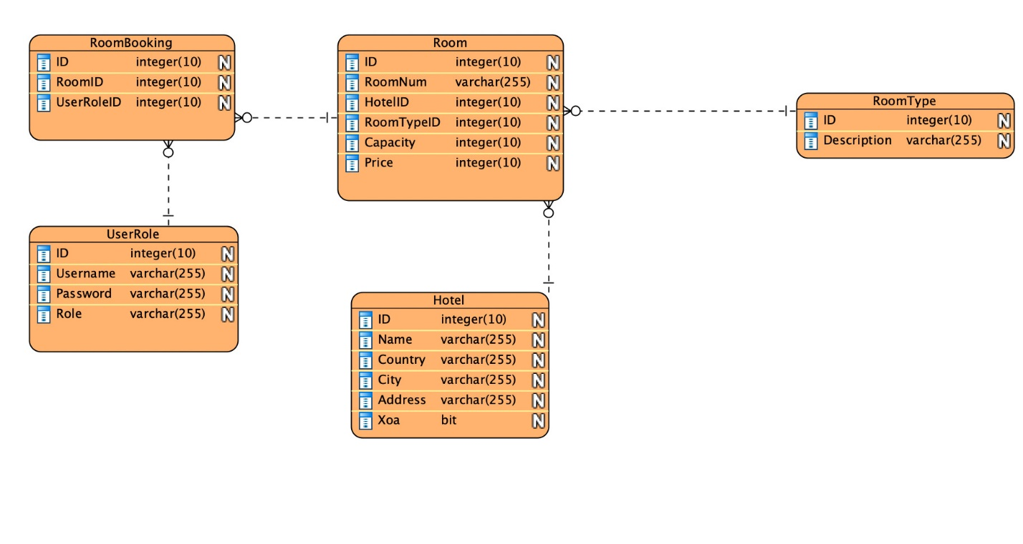

**II.Mô tả chi tiết các tính năng của trang web**

* Đối với khách(chưa đăng kí)
* Có thể xem phòng nhưng không thể đặt phòng
* Đối với người dùng(đã đăng kí)
* Có thể xem các phòng, khách sạn
* Có thể đặt phòng, checkin, checkout
* Đối với Admin
* Sau khi đăng nhập thành công admin có thể truy cập trang quản lý cho tài khoản có role là Admin.
* Admin có thể xem danh sách phòng, khách sạn.
* Quản lý tất cả phòng, xoá phòng
* Quản lý tài khoản người dùng,
* Quản lý thống kê : Xêm thống kê doanh thu theo ngày hoặc theo tên

**III. Công nghệ sử dụng.**

* Spring boot, MySQL, Spring Security.
* HTML, CSS, JS , Thymeleaf

**IV. Demo project**

Giao diện đăng nhập

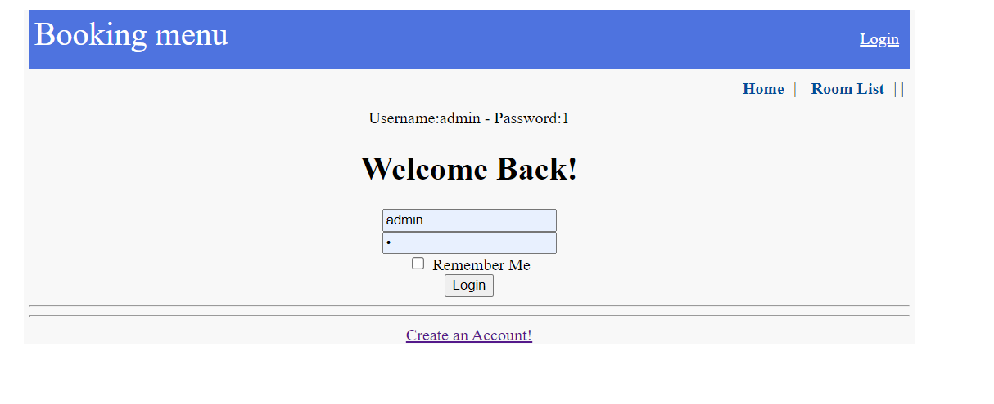

Giao diện đặt phòng có khung chat kết nối messenger

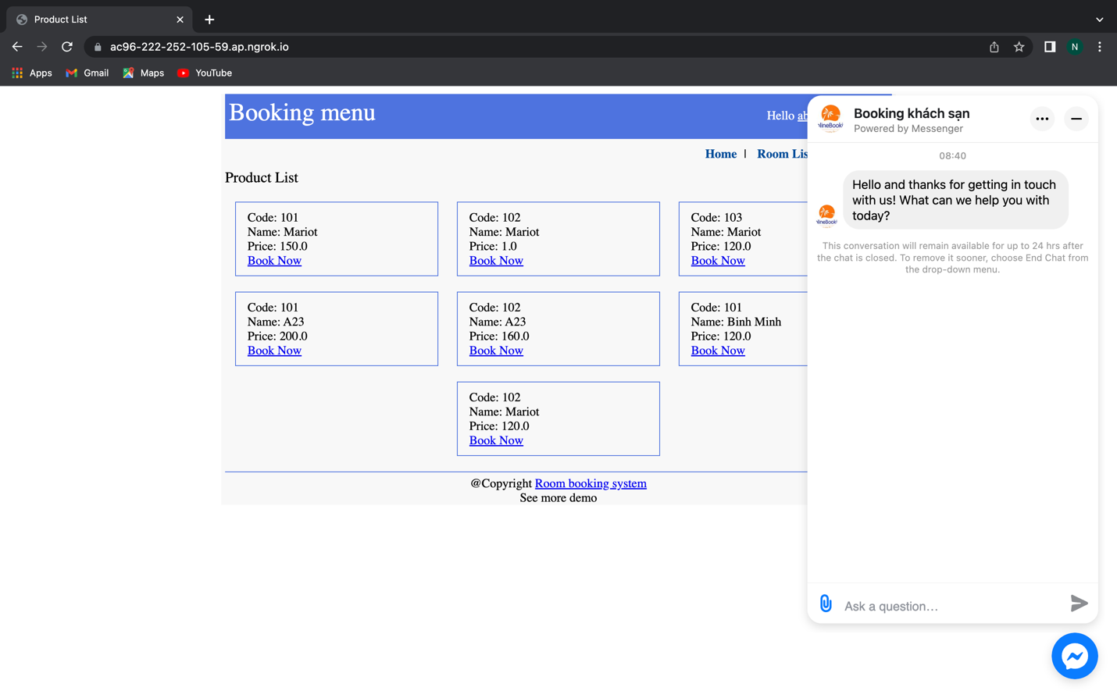

Giao diện booking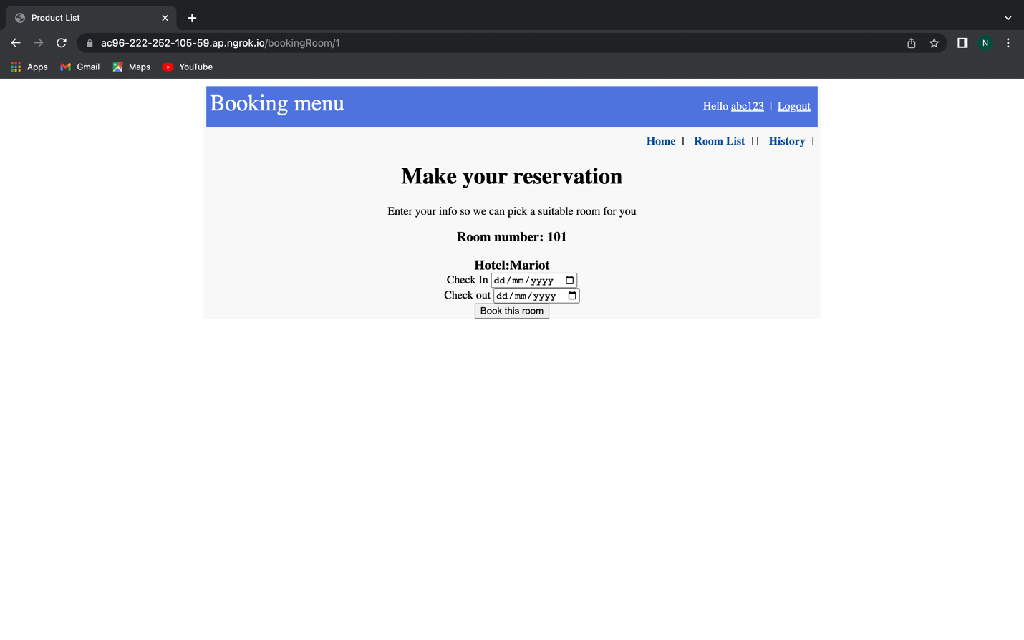

Lịch sử những phòng đã book của user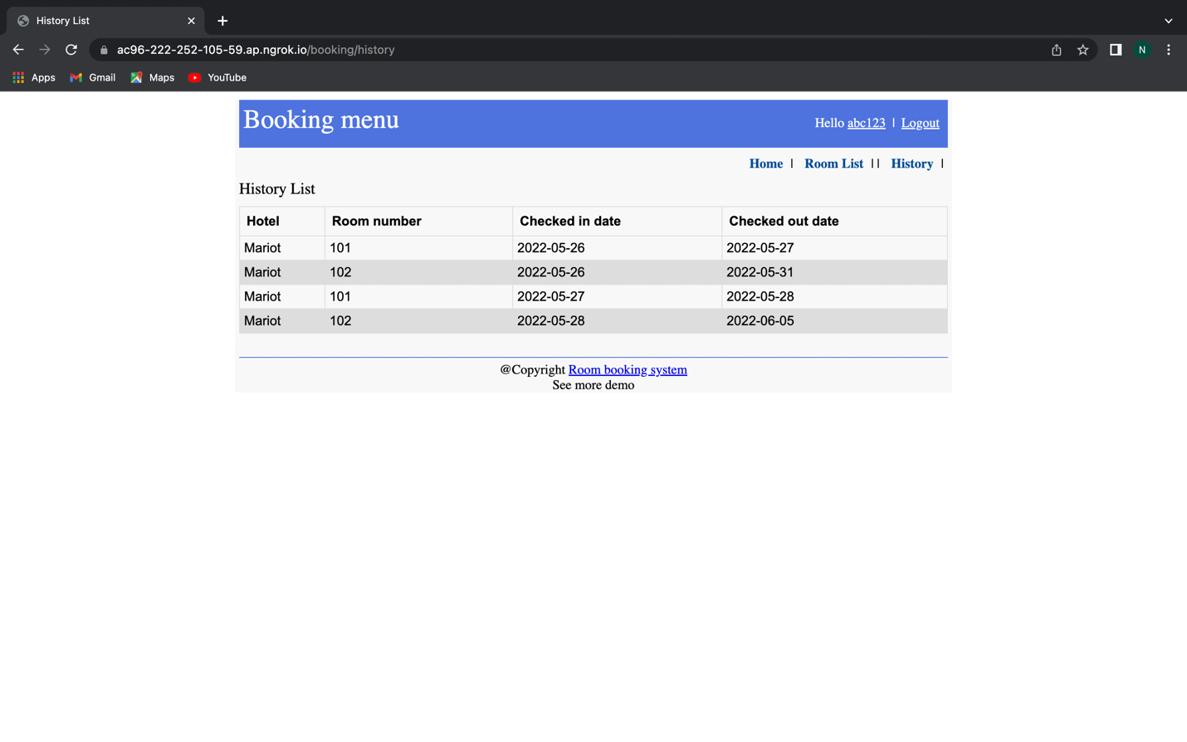

**Giao diện quản lý**

Thêm sửa xóa khách sạn

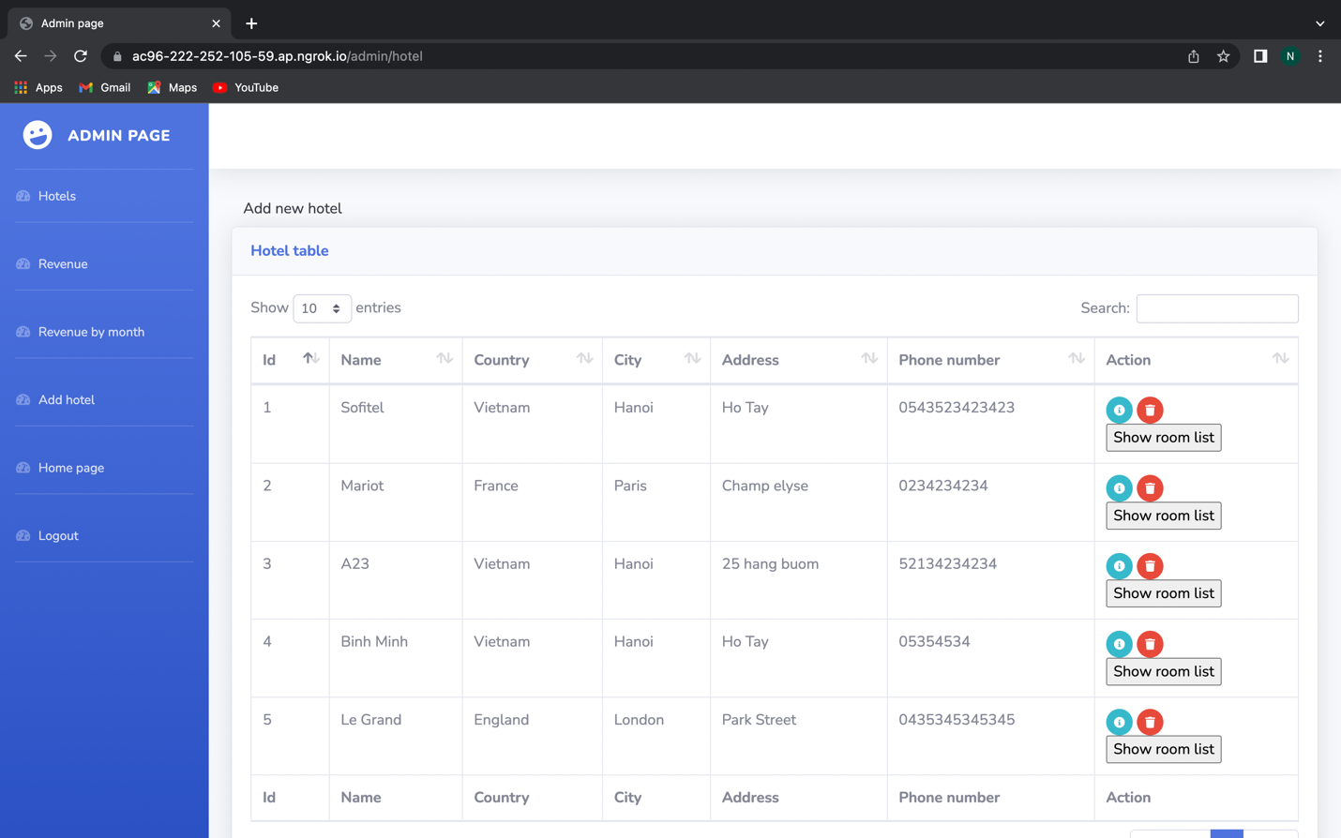

Thêm sửa xóa phòng

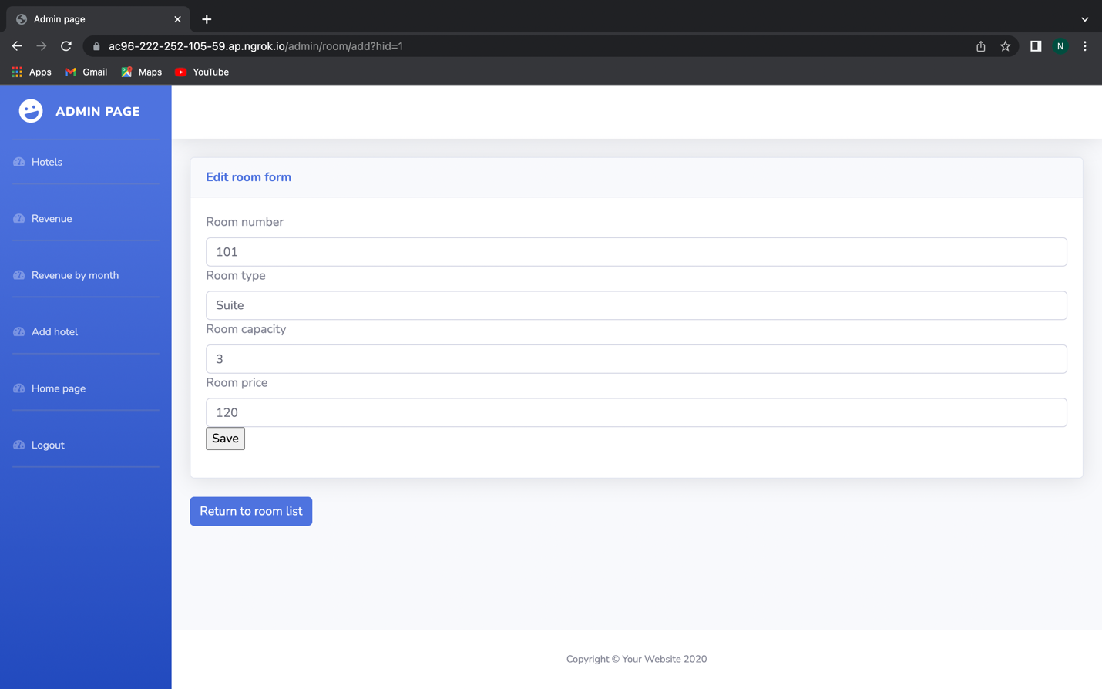

Doanh thu 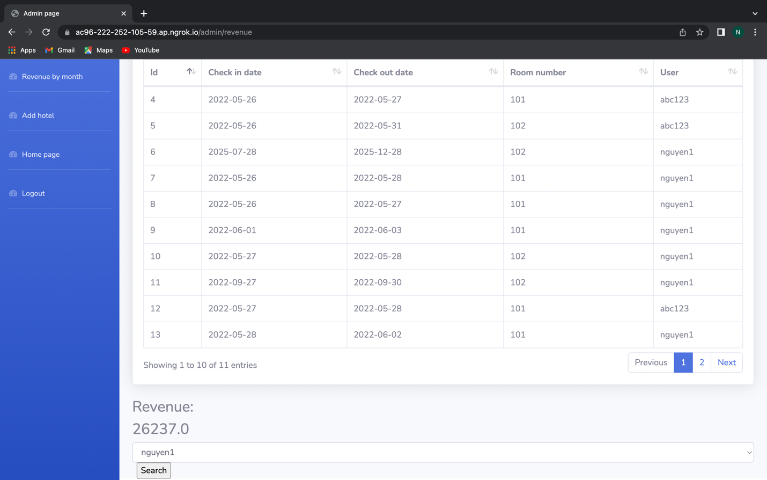

Doanh thu theo user

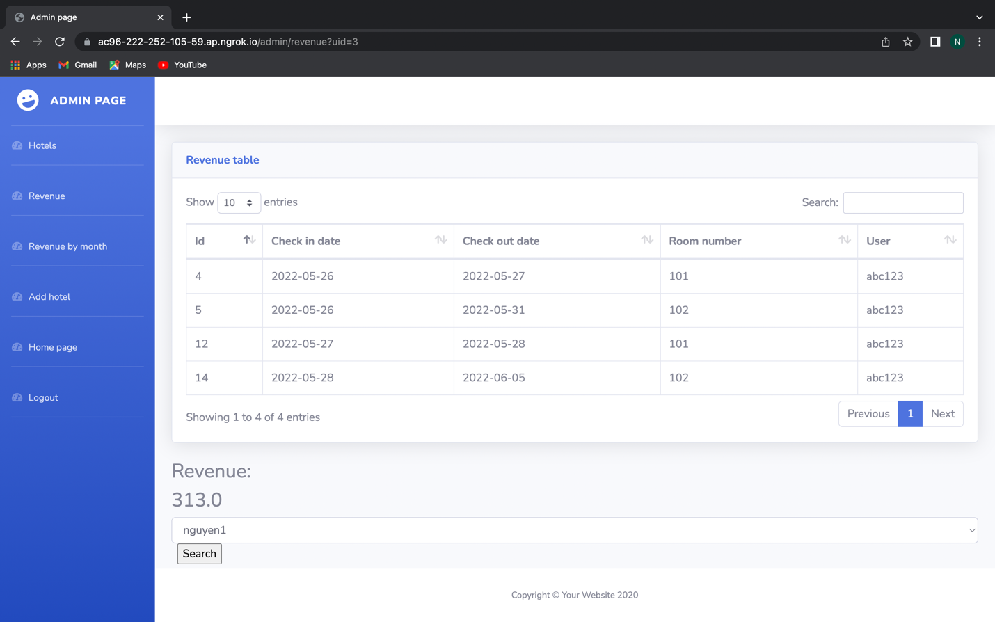

Doanh thu theo tháng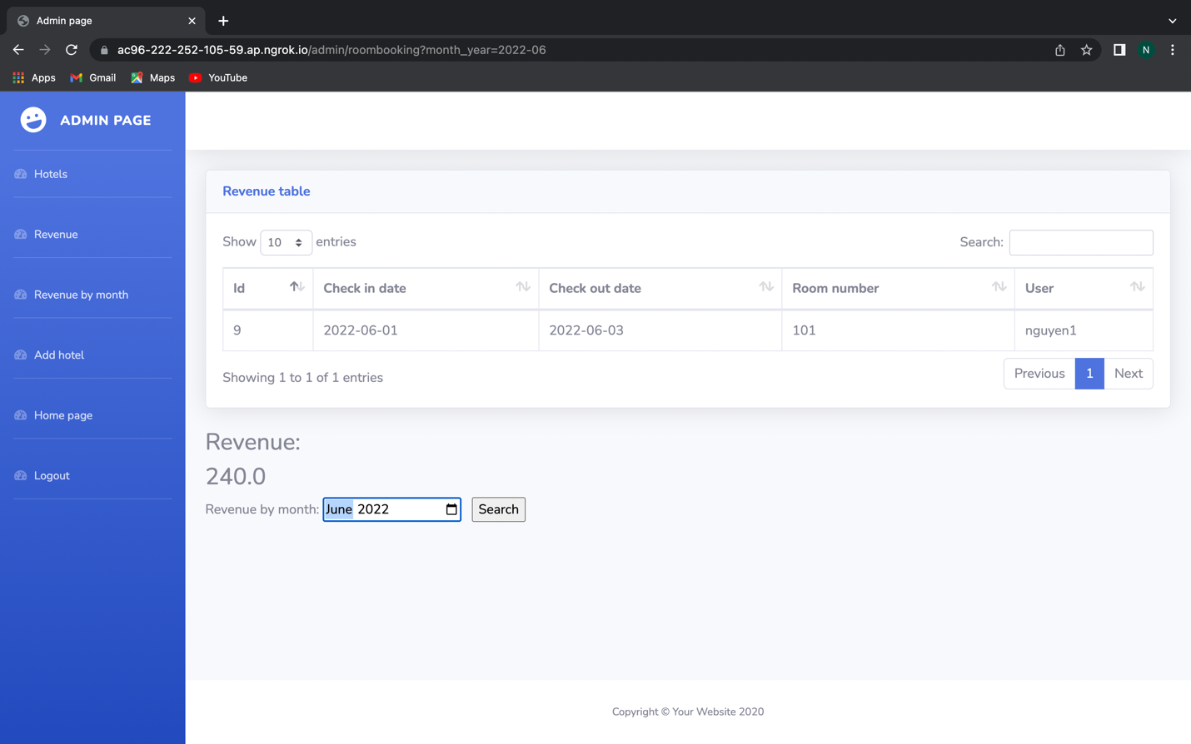

**V. Phân công nhiệm vụ**

**Trần Thành Tài :**

+ Quản lý thông tin khách sạn, thêm sửa xoá khách sạn, quản lý thống kê doanh thu theo tên, tháng.

+ Xử lý controller, repository để hiển thị và cập nhật các thông tin trên

**Nguyễn Nhật Ninh :**

+ Thiết kế các lớp thực thể, cấu hình các lớp để đăng nhập

+ Thiết kế trang đặt phòng của user

+ Thiết kế trang quản lý chung, quản lý phòng, thêm sửa xoá phòng

+ Xử lý controller, repository để hiển thị và cập nhật các thông tin trên